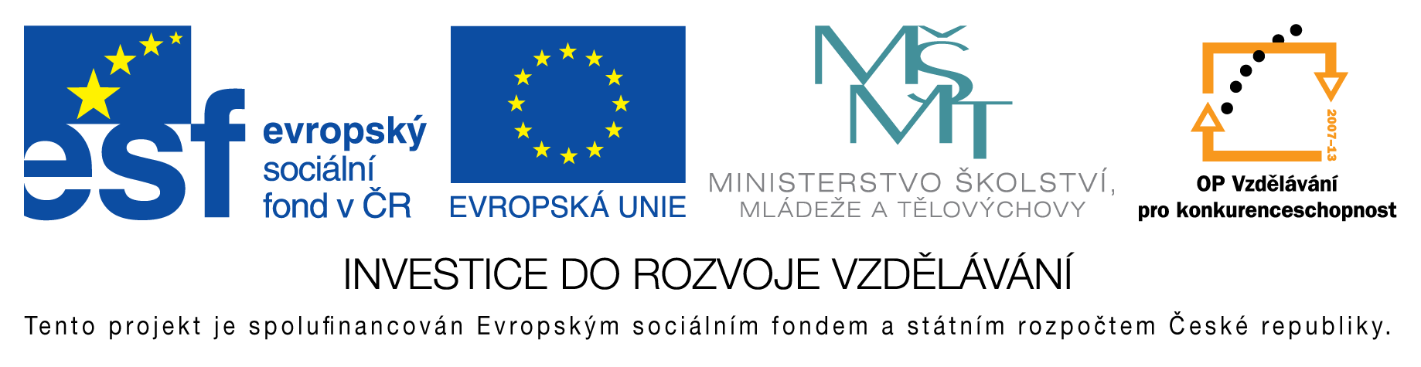

**EU peníze do škol - CZ.1.07/1.4.00/21.3290**

Modernizace výuky

**FORMULÁŘ K PREZENTACI VÝUKOVÉHO MATERIÁLU**

|  |  |
| --- | --- |
| ŠABLONA:I/2 | POŘADOVÉ ČÍSLO VZDĚL. MAT.: 48 |
| VZDĚLÁVACÍ OBLAST:Informační a komunikační technologie | POČET LISTŮ: 4 |
| VZDĚLÁVACÍ OBOR: Informatika | AUTOR VZDĚL. MAT.: Mgr. Markéta Zakouřilová |
| NÁZEV VZDĚL. MAT.: Obsah a obvod čtverce v tabulkovém procesoru | VYTVOŘENO: 24. 1. 2013 |

Autor výukového materiálu si ponechává autorská práva, škola disponuje neomezenou licenci k jeho využití.

**Metodický návod k výukovému materiálu:**

Materiál slouží k nastudování a jako podrobný návod k vytvoření dvou tabulek, které využívají jednoduché funkce v tabulkovém procesoru. Cílem je "naprogramovat" výpočet obvodu a obsahu čtverce po zadání strany čtverce uživatelem. Úloha předpokládá základní znalost práce s tabulkovým procesorem.

**Klíčová slova:**

Informatika, obsah čtverce, obvod čtverce, calc, excel

**Vlastní hodnocení výukového materiálu:**

Vytvoření jednoduché funkce a význam znaku "=" žáci velice rychle pochopí, samotné formátování hotového úkolu je pak záležitostí fantazie a estetického cítění jednotlivých žáků, takže vzniknou na jedno téma různě vypadající výstupy.